**Nama : Vivi Fitriyani**

**NIM : 1306620050**

**Tugas Rangkuman PCD**

**Sampling, Transformasi Fourier dan Konvolusi**

**Sampling**

Sampling mengacu pada pemilihan/penolakan piksel gambar, yang berarti: operasi spasial. Kita dapat menggunakan sampling untuk memperbesar atau memperkecil ukuran gambar, dengan up-sampling dan down-sampling, masing-masing.

* Up – sampling adalah memperbesar ukuran gambar untuk mencegah gambar yang pecah dapat menggunakan Bi-linear interpolation seperti contoh berikut:

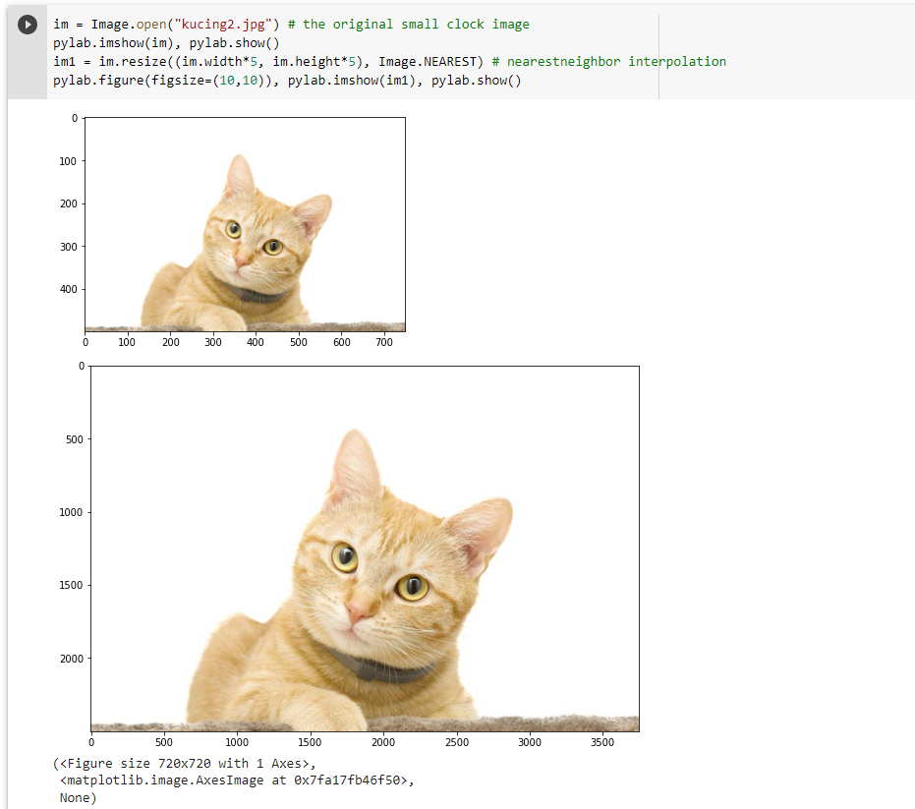

* Down – Sampling adalah tahap untuk mengecilkan gambar ketika mengecilkan gambar pixel akan berubah sehingga perlu dilakukan perhitungan untuk pixel baru dengan menggunakan Anti-aliasing umumnya dilakukan dengan menghaluskan gambar (melalui konvolusi gambar dengan filter low-pass seperti filter Gaussian) sebelum down-sampling seperti contoh berikut:

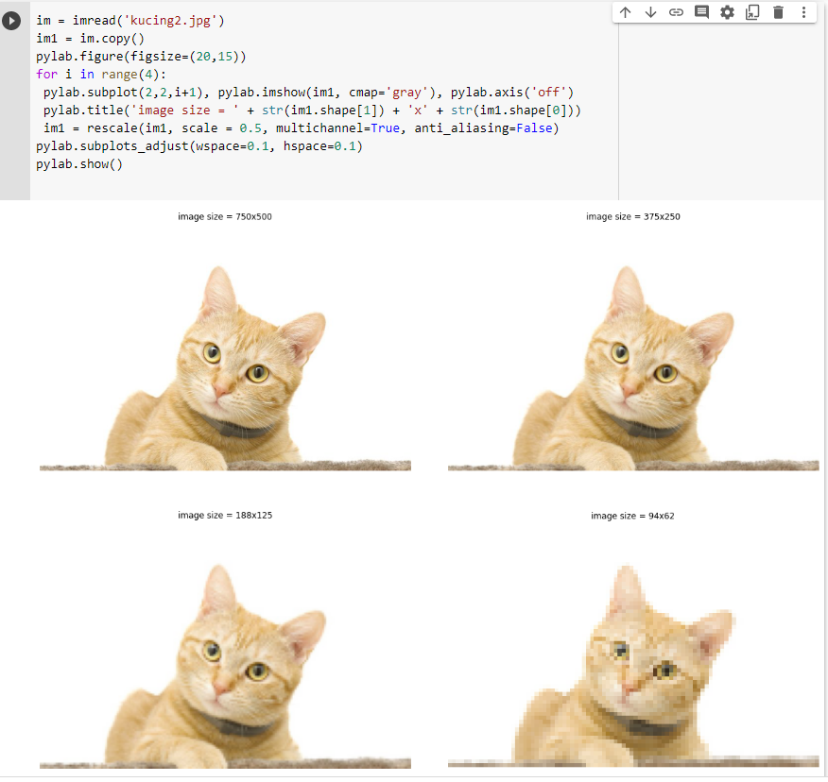

**Kuantisasi**

Kuantisasi terkait dengan intensitas gambar dan dapat didefinisikan dengan jumlah Bit yang digunakan per piksel dapat menggunakan modul PIL Image module's convert() untuk meningkatkan kualitas maximal warna gambar.

**Transformasi Fourier Diskrit**

Ide dasar di balik metode transformasi Fourier adalah bahwa Gambar dapat dianggap sebagai fungsi 2D, f, yang dapat dinyatakan sebagai pembobotan Jumlah sinus dan cosinus (Fungsi dasar Empat) sepanjang dua dimensi. Dalam Pengolahan Citra pertama-tama, transformasi ke domain frekuensi mengarah pada pemahaman yang lebih baik tentang suatu Gambar. Semakin tinggi frekuensi maka gambar akan semakin bagus. Maka besar gambar dapat direpresentasikan Menggunakan beberapa koefisien DFT dan semua koefisien yang lebih tinggi yang tersisa cenderung Hampir diabaikan/nol.

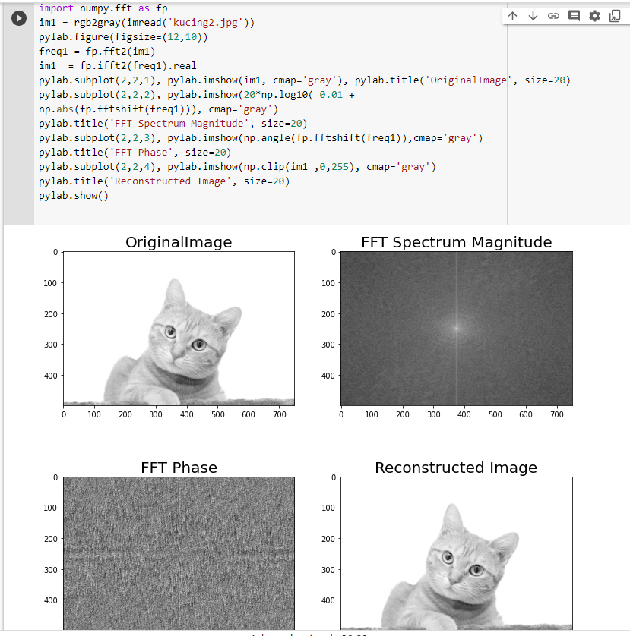

**Konvolusi**

Konvolusi adalah operasi yang beroperasi pada dua gambar, satu menjadi gambar input dan Yang lain menjadi topeng (juga disebut kernel) sebagai filter pada gambar input, menghasilkan Gambar keluaran.

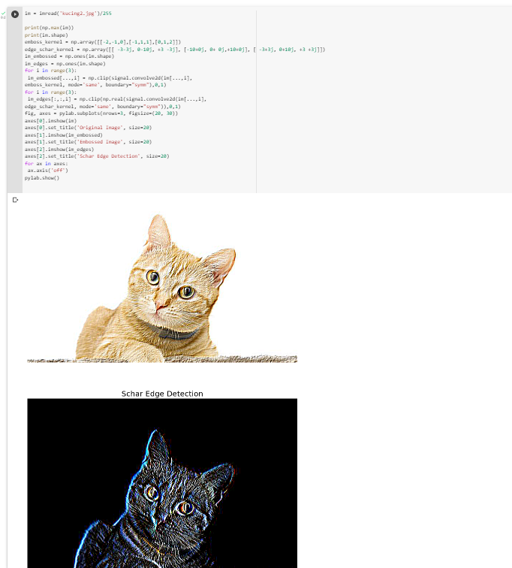

Modul yang dapat digunakan dalam pemrosesan gambar, seperti penyaringan dalam domain frekuensi, dan kami bekerja pada beberapa contoh menggunakan scikit-image numpy.fft, scipy.fftpack, signal, danmodul ndimage.